|  |  |
| --- | --- |
| **Incidència** | Pintura exterior Caiguda al Carrer del Doctor Trueta |
| **Primer desperfecte** | 73 m2 |
| **Data** | 25/07/2023 |
| **Lloc** | 11 Carrer del Doctor Trueta Barcelona Catalunya 08005 España |
|  |  |

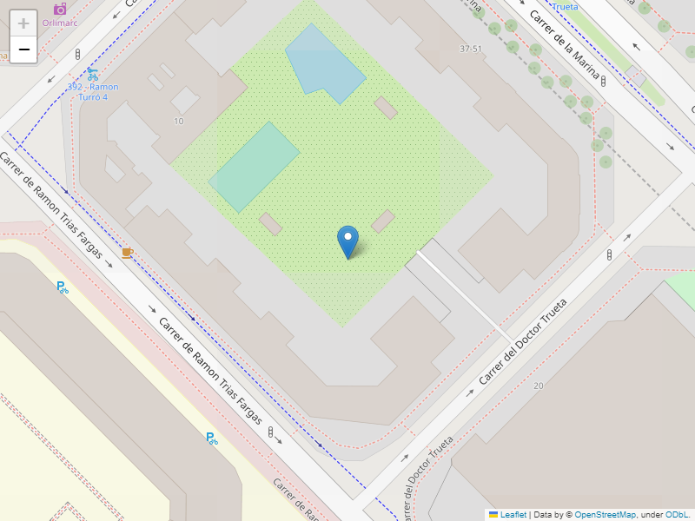

|  |  |
| --- | --- |
| **Incidència** | Persiana Trencada, Porticó Trencat al Carrer de la Marina |
| **Primer desperfecte** | 1 u |
| **Segon desperfecte** | 1.0 u |
| **Data** | 25/07/2023 |
| **Lloc** | 42 Carrer de la Marina Barcelona Catalunya 08005 España |
|  |  |

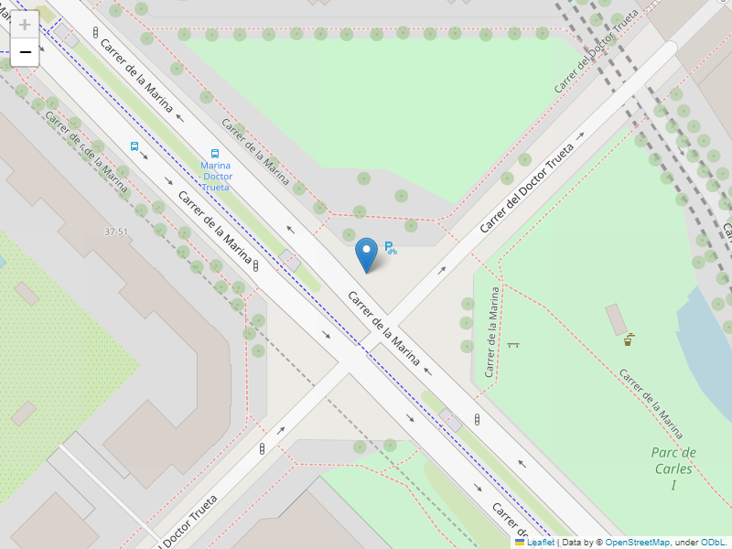

|  |  |
| --- | --- |
| **Incidència** | Peces de Paviment Aixecades, Vorada Altre desperfecte al Carrer del Doctor Trueta |
| **Primer desperfecte** | 200 m2 |
| **Segon desperfecte** | 2.0 m |
| **Data** | 25/07/2023 |
| **Lloc** | 9 Carrer del Doctor Trueta Barcelona Barcelona 08005 ES |
|  |  |

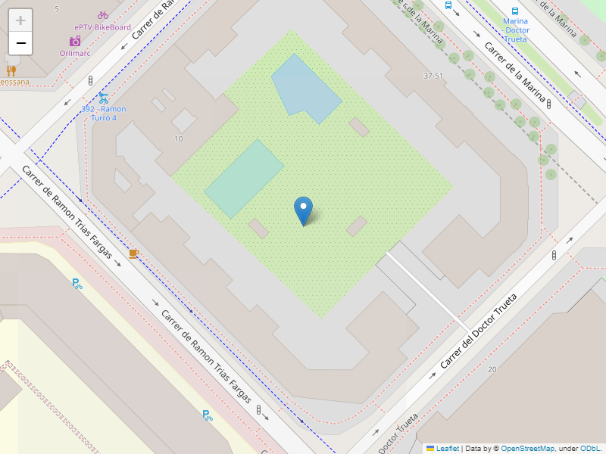

|  |  |
| --- | --- |
| **Incidència** | Peces de Paviment Aixecades,Trencades, Vorada Aixecada,Trencada al Carrer del Doctor Trueta |
| **Primer desperfecte** | 300 m2 |
| **Segon desperfecte** | 2.0 m |
| **Data** | 25/07/2023 |
| **Lloc** | 9 Carrer del Doctor Trueta Barcelona Barcelona 08005 ES |
|  |  |

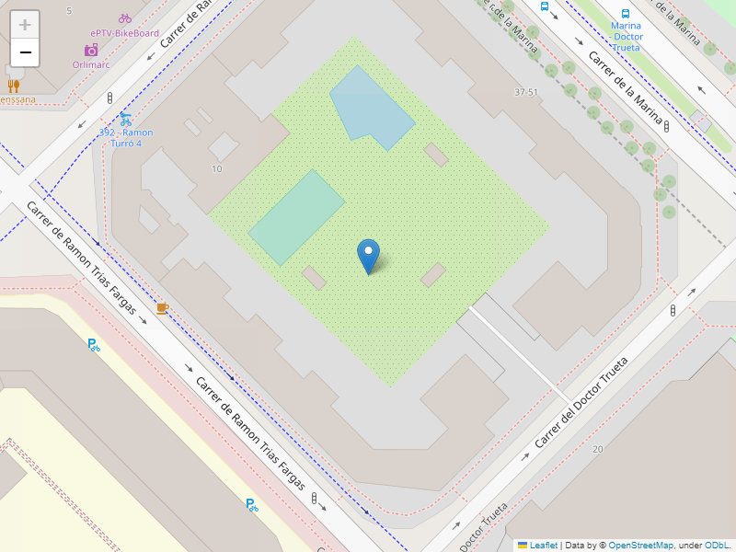

|  |  |
| --- | --- |
| **Incidència** | Vorada Aixecada, Mobiliari urbà Trencat al Carrer del Doctor Trueta |
| **Primer desperfecte** | 2 m2 |
| **Segon desperfecte** | 1.0 u |
| **Data** | 25/07/2023 |
| **Lloc** | 9 Carrer del Doctor Trueta Barcelona Barcelona 08005 ES |
|  |  |

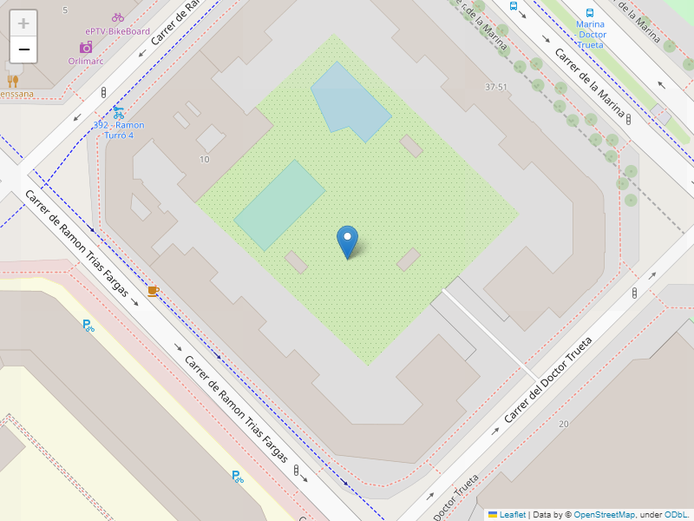

|  |  |
| --- | --- |
| **Incidència** | Peces de Paviment Trencades, Vorada Aixecada, Senyal vertical Inexistent al Carrer del Doctor Trueta |
| **Primer desperfecte** | 10 u |
| **Segon desperfecte** | 2.0 m |
| **Tercer desperfecte** | 1.0 u |
| **Data** | 25/07/2023 |
| **Lloc** | 11 Carrer del Doctor Trueta Barcelona Catalunya 08005 España |
|  |  |

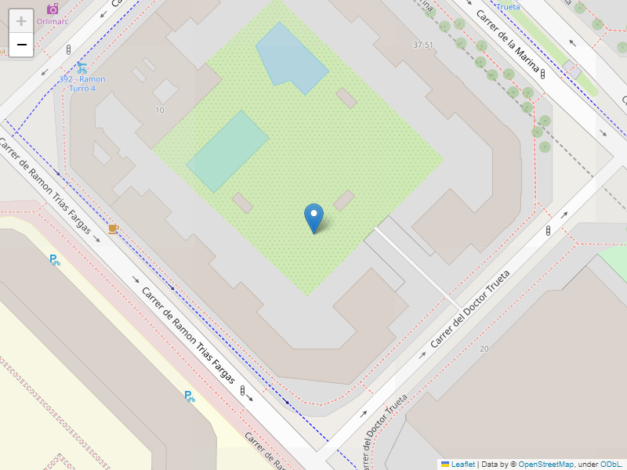

|  |  |
| --- | --- |
| **Incidència** | Peces de Paviment Aixecades al Carrer del Doctor Trueta |
| **Primer desperfecte** | 33 u |
| **Data** | 25/07/2023 |
| **Lloc** | 11 Carrer del Doctor Trueta Barcelona Catalunya 08005 España |
|  |  |

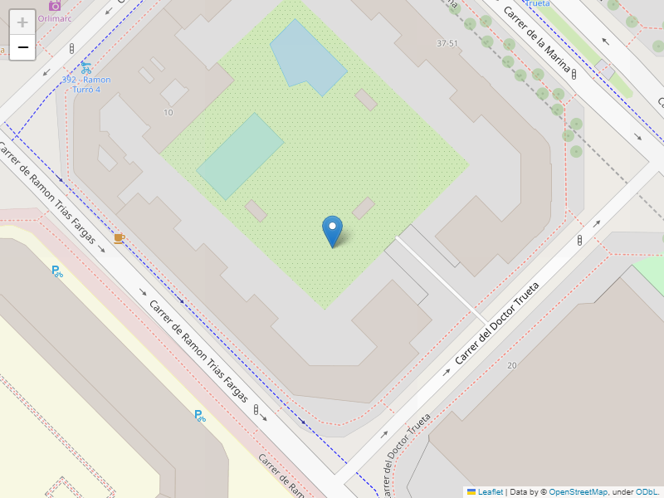

|  |  |
| --- | --- |
| **Incidència** | Mobiliari urbà Colpejat, Barana Oxidada al Carrer del Doctor Trueta |
| **Primer desperfecte** | 10 m2 |
| **Data** | 25/07/2023 |
| **Lloc** | 11 Carrer del Doctor Trueta Barcelona Catalunya 08005 España |
|  |  |

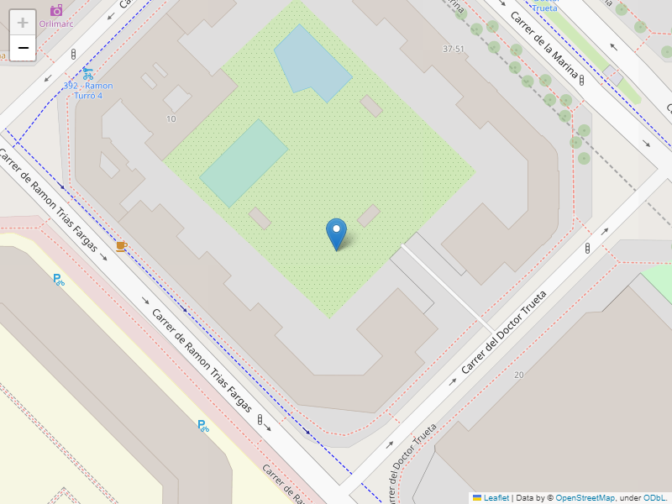

|  |  |
| --- | --- |
| **Incidència** | Element al Carrer del Doctor Trueta |
| **Primer desperfecte** | 1 u |
| **Data** | 25/07/2023 |
| **Lloc** | 11 Carrer del Doctor Trueta Barcelona Catalunya 08005 España |
|  |  |

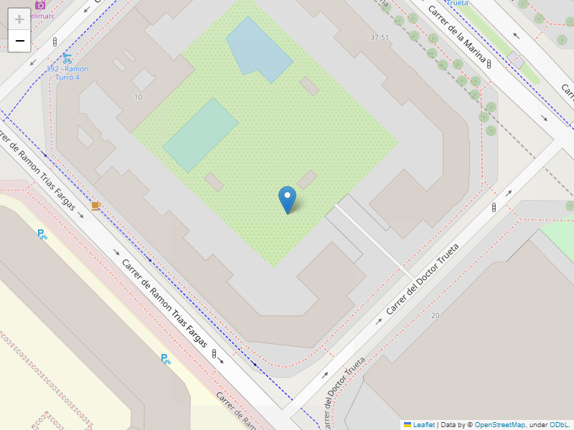

|  |  |
| --- | --- |
| **Incidència** | Façana Trencada, Enrajolat Inexistent,Trencat, Porta Colpejada al Carrer del Doctor Trueta |
| **Primer desperfecte** | 15 m2 |
| **Segon desperfecte** | 10.0 m2 |
| **Tercer desperfecte** | 2.0 u |
| **Data** | 24/07/2023 |
| **Lloc** | 11 Carrer del Doctor Trueta Barcelona Catalunya 08005 España |
|  |  |

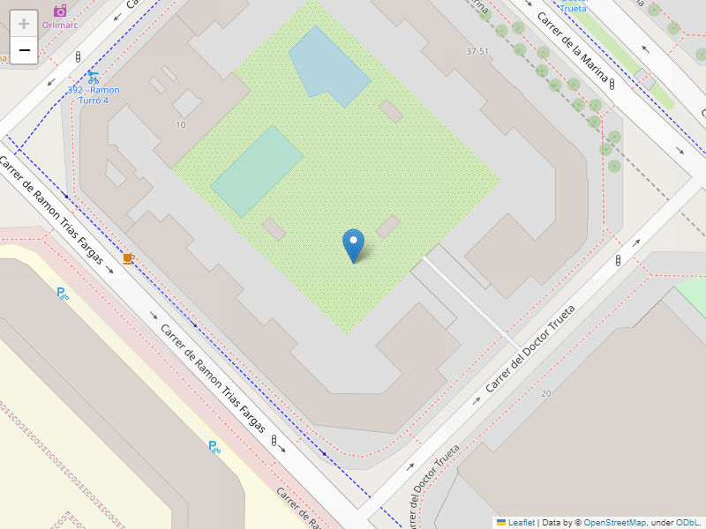

|  |  |
| --- | --- |
| **Incidència** | Mobiliari urbà Trencat al Carrer de Wellington |
| **Primer desperfecte** | 2 u |
| **Data** | 24/07/2023 |
| **Lloc** | 30 Carrer de Wellington Barcelona Catalunya 08005 España |
|  |  |

